作 者 推 荐
马克斯·亚当斯（Max Adams）


马克斯·亚当斯（Max Adams）是考古学家、历史学家以及旅行家，作为作家他著有12部作品，包括Admiral Collingwood、《艾尔弗雷德的不列颠》（Aelfred’s Britain）、Trees of Life，畅销书《北境之王》（The King in the North）以及 《巨人之地》（In the Land of Giants），同时他还发表了许多文章和期刊论文。于1961年生育伦敦，他在约克大学（University of York）学习考古学。在一段参与了斯皮特尔场基督堂（Christchurch Spitalfields）著名的考古挖掘工作的专业经历，以及在杜伦大学（Durham University）担任考古服务主任多年后，麦克斯隐退达勒姆郡（County Durham）40英亩的林地中生活了三年。他为泰恩-三通管电视台（Tyne-Tees Television）创作并呈现了两个专题纪录片并制作了三十个“地貌探员”系列短电影。

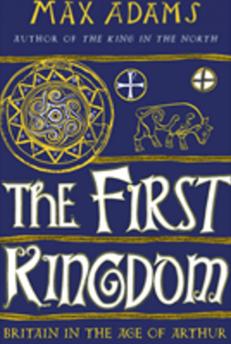
中文书名：《第一王国：亚瑟时代的不列颠》
英文书名：The First Kingdom: Britain in the age of Arthur
作 者：Max Adams
出 版 社：Apollo
代理公司：Head of Zeus/ANA/Lauren Li
页 数：480页
出版时间：2021年2月
代理地区：中国大陆、台湾
审读资料：电子稿
类 型：历史

内容简介：

畅销书《北境之王》（The King in the North）的作者将注意力转到了大英帝国被称作“亚瑟时代” 的晦涩模糊时期。

从五世纪初罗马军团的出征到六世纪末奥古斯丁基督教传教团（Augustine‘s Christian）抵达肯特郡，中世纪早期的不列颠王国就形成了。但这是出自谁手？又是为了什么？

在《第一王国》中，麦克斯·亚当斯仔细审视了后世历史学家和编年史家对这一时期的记述。他摒弃了关于一个名叫亚瑟的战士英雄的颇耸人听闻的说法，综合了过去四十年来进行的研究，从神话中梳理出现实的线索。他揭示了考古学是如何为英国新获得的独立、大西洋岛屿和欧洲其他地区之间的物质和知识贸易，以及那些世纪的环境背景提供既多样又生动的佐证的。

对历史上最富神秘色彩的时代进行了巧妙的锻造和充满智慧的探求，《第一王国》展示了后罗马时代的英国，其细致精准的内容足以深刻的呈现六世纪不同政治结构的出现——政治存在了足够长的时间，嵌入了中世纪的时代背景中，记录在河流、道路和分水岭上，并以地名来纪念。

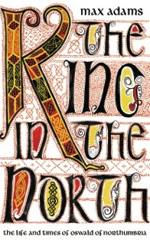
中文书名：《北境之王：诺森伯利亚国王奥斯瓦尔德的生平
与时代》
英文书名：The King in the North: The Life and Times of Oswald of Northumbria
作 者：Max Adams
出 版 社：Head of Zeus
代理公司：ANA
页 数：448页
出版时间：2013年8月
代理地区：中国大陆、台湾
审读资料：电子大纲
类 型：历史/ 传记回忆录

诺森伯利亚国王奥斯瓦尔德·白刃（Oswald Whiteblade）是托尔金灵感的真正源泉。托尔金创造的阿拉贡和马克斯·亚当斯辑录的白刃真实生平非常相近。《北境之王》做了一项了不起的工作，重现了这位王者的生平。

内容简介：

第一位伟大的英国君主不是威塞克斯国王阿尔弗雷德，而是在他以前二百五十年的英格兰战神。他从异教皈依基督教，在英格兰东北部征战和统治。

奥斯瓦尔德·白刃统治诺森伯利亚王国仅仅八年，从634年到642年。但他在短暂的统治期间，统一了支离破碎的诺森伯利亚祖国，将其重新改造为基督教王国，变成不列颠岛的最大强权。他还建立了林蒂斯法纳修道院，将不列颠政治纳入西欧日程表，将中世纪和现代联系在一起。

马克斯·亚当斯的记录惊心动魄，奥斯瓦尔德从中世纪早期的迷雾中现身。他是英国基督徒战士-英雄，遭到了不公正的遗忘。他从流亡中归来，光复了祖传的王国。托尔金由此获得灵感，创造了《指环王》中的阿拉贡。《北境之王》不仅是英国第一位名王的传记，而且是卓越的研究，以优美的文笔揭示了中世纪早期英格兰的方方面面。

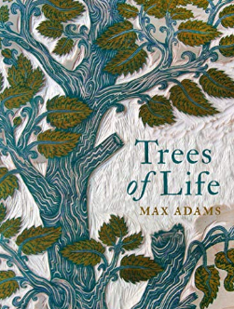
中文书名：《生命之树》
英文书名：TREES OF LIFE
作 者：Max Adams
出 版 社：Head of Zeus
代理公司：ANA/ Susan Xia
页 数：256页，含内文图片
出版时间：2019年11月
代理地区：中国大陆、台湾
审读资料：电子稿
类 型：科普

内容简介：

来自世界各地的迷人的信息和美好的树种调查——这是人类文化最有用的发现。

每一种树都是一篇简明扼要的文章的主题，它围绕着一个或多个关于这棵树的故事展开，并通过照片、绘画或其他美学人工制品进行描述。这些物种将根据它们所赋予的美德进行主题组织，这些美德可以是木材、坚果、水果或药物。红木树，原产于中美洲，是一种树，它造就了一个国家。它的木材能产生一种明亮且利润丰厚的大红染料，并被进口到欧洲用于染色织物。英国人在17世纪和18世纪建立的伐木营地后来成为了现代伯利兹国，其国旗上也出现了红杉树。

从红木到面包树，从金鸡纳到桃树，这些树木不仅提供遮蔽、木材和燃料，而且还提供药物、染料、食物和纤维。它们是非常特别的树，《树的智慧》(The Wisdom of trees)一书的作者马克斯·亚当斯（Max Adams）有很多关于它们的精彩故事。

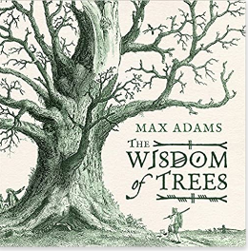
中文书名：《树的智慧》
英文书名: The Wisdom of Trees
作 者：Max Adams
出 版 社： Head of Zeus
代理公司：ANA/ Susan Xia
页 数：256页
出版时间：2015年11月
代理地区：中国大陆、台湾
审读资料：电子稿
类 型：科普
中文简体字版曾授权，版权已回归

内容简介：

这是一部关于树的“博物志”，一部亿万年师法自然的人类史，作者搜罗了古往今来千奇百怪的林木知识，通过陈列与树有关的故事和调查，探讨了树木的生物学、工程学、环境学和考古文化史，以及数世纪以来人类与树林之间密不可分的文明关系。在媲美《瓦尔登湖》的自然书写与40幅精美古典素描的陪伴下，我们仿佛能看到每一棵树的性格，并从中获得生存、合作与创新的智慧。

目录：

引言 树的智慧 1
01. 怀想树木 7
启蒙／秋／树枝／自由树／先见之明／桦树的故事
02. 设计精巧的树 31
树的作为／不同纬度的树／太阳能板／树之族谱／花楸树的故事
03. 繁衍后代 51
昆虫出现前的性／春／制造种子／先驱树种／伟哉栎树／人力干预／苹果树的故事
04. 交战中的树 77
开战／传统武器／ B 计划／树的战争／生命之木／紫杉的故事
05. 群居之树 95
森林调色板／林中生活／圣哥伦巴的树林／最稀有的树／护林员与栅栏匠／欧洲赤松的故事
06. 创新 119
有用的教训／切中要点／改头换面的阿森松岛／拨弦乐器匠／榛树的故事
07. 木器时代 139
斧、扁斧与楔／夏／第一批木匠／巨石阵解码／诺贝尔奖木工／山毛榉的故事
08. 工程师 157
激素／机械／水力学／制椅腿匠／树能长多高／昂然挺立／山楂树的故事
09. 木炭时代 179
纯化的碳／制作木炭／石中剑／“水下巨石阵”／步行者里得利／烧炭工／冬青的故事
10. 建筑师 196
大小有关系／第一栋房子／亡者之屋／柴薪／圣哥伦巴住所／栎树的故事
11. 树的过往 221
树的年龄／中洲的树／“切萨皮克”号／时代的终结／发现古树林／榆树的故事
12. 树的未来 245
造林英雄／纸的二三事／购置林地／森林菜园／阿兴顿权林／冬／白蜡树的故事
结语 林地居民 265
词汇表 272

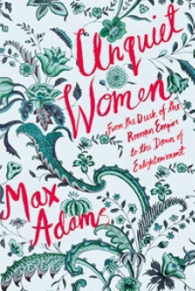
中文书名：《不沉默的女性：从罗马帝国的黄昏到启蒙运动的黎明》
英文书名: UNQUIET WOMEN: From the Dusk of the Roman Empire to the Dawn of the Enlightenment
作 者：Max Adams
出 版 社： Head of Zeus
代理公司：ANA/ Susan Xia
页 数：288页
出版时间：2018年11月
代理地区：中国大陆、台湾
审读资料：电子稿
类 型：历史/ 传记回忆录

内容简介：

在这次重新发现的旅程中，马克斯使得生活在罗马末期和启蒙运动之间的一些了不起却鲜为人知的女性被遗忘的经历和故事复活。在一系列按时间顺序排列的章节中，核心人物的生平素描通过主题与同时代其他女性的相关故事串联起来。通过这种方式，编织成了一幅多彩的生命图绘，它的图案由相互独立而又相互渗透的人物肖像组成。以丰富的信息量、充满敬意与感染力的写作、以及作为历史学家自始至终的严谨，马克斯为这些女性发出了声音，她们的故事很少，甚至从未有人讲起。

她们并不是女王，或是流行文化定义下的惊艳美人或女英雄。她们中的一些人只是历史上的无名小卒，正如马克斯在他的导言中所写的那样：“有时我只能从碎片或文物或舞台下的低语中推断出她们的存在。但我并不低估一切生命的重要性，这些生命的微弱回声必定会对那些我们几乎一无所知的女性们产生影响。”对于女性写作对象的选择完全取决于马克斯，这是他个人的选择，她们的故事让马克思被吸引、被迷住、被惊讶，终究留在了他的生命中。她们有什么共同点？是什么将她们跨越世纪联系起来？是拒绝被动地向命运投降，是一种不安于命运的反抗精神，是好奇心，是创造力，是热情和决心。

谢谢您的阅读！
请将反馈信息发至：夏蕊（Susan Xia）
安德鲁·纳伯格联合国际有限公司北京代表处
北京市海淀区中关村大街甲59号中国人民大学文化大厦1705室
邮编：100872
电话：010-82504406
传真：010-82504200
Email：susan@nurnberg.com.cn
网址：http://www.nurnberg.com.cn
微博：http://weibo.com/nurnberg
豆瓣小站：http://site.douban.com/110577/

